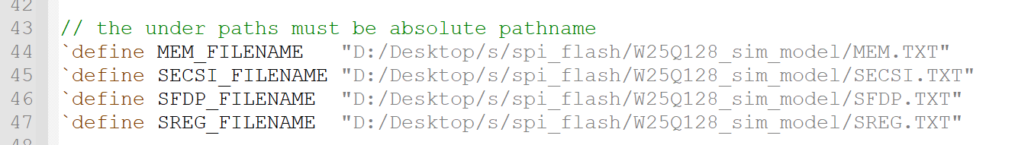

这里需要修改为自己的路径，最好为绝对路径；

不设为绝对路径的话，在ModelSim上仿真会出错！！！